摘要
近年来，全球能源短缺、环境污染、气候变化等问题引起越来越多的关注。电动汽车作为一种“绿色”交通工具快速增长的同时，光伏发电以其安全和清洁等优点成为新能源开发的重点。伴随着储能技术和充电技术的飞速发展，将光伏发电系统和储能系统以及电动汽车充电桩就地集成的光储充一体化系统应运而生。而如何优化光储充一体化系统的运行，提高运行效率和经济性已成为研究热点之一。在低碳理念的大背景下，光储充一体化充电站不仅可以有效的解决这些问题，还可以为未来越来越多的电动汽车提供充电设施。充电站在满足电动汽车的充电需求的同时,应具有效益高、效率高和可靠性高的特点,因此本文以含有储能系统的光伏充电站为研究对象,提出了一种能量管理策略,在满足用户需求的同时提高充电站的经济性。本文对充电站的整体结构进行分析,对其中光伏系统、DCDC储能系统、充电系统进行研究,对电网的光储充进行研究,建立了充电站的数学模型，通过仿真验证了该模型预测效果较好。提出了以降低系统运行成本和蓄电池循环电量为目标的能量管理策略，以响应国家的新能源号召。
关键词：光储充一体化；充电站；双向DCDC；直流电；

目录

摘要 I
目录 II
第一章 绪论 1
1.1研究背景及意义 1
1.2国内外研究现状 2
第二章 光储充一体化系统运行特性 3
2.1光储充一体化系统结构 3
2.2光伏发电系统分析 4
2.3储能系统分析 5
2.4充电桩系统分析 6
第三章 光储充一体化充电站建模与仿真 8
3.1 光伏发电系统仿真 8
3.2储能系统仿真 9
3.3充电桩建模 11
3.3.1 工作模态1 12
3.3.2工作模态2 13
3.3.3工作模态3 13
结论 15
参考文献 16

第一章 绪论

1.1研究背景及意义
当前我国的能源结构主要以煤炭、石油、天然气为主，由于煤炭占化石能源总可采储量的比例过高，大量的煤炭资源消耗造成了严重的环境问题。然而，风能、太阳能等清洁的可再生能源在我国储量非常丰富[1]。光伏发电在我国起步比较晚，但经过近年来的大力发展，在2015年全国光伏发电累计超过43GW，成为全球光伏累计装机量最多的国家[2]。但由于光伏发电的间歇性和随机性，光伏发电等新能源并网规模增长给电网运行带来了诸多不利影响，电网的经济性、潮流功率、供电可靠性、电能质量都会受到不同程度的影响[3]。
随着环境污染加剧，空气污染问题日益突出，电动汽车作为“绿色”出行工具，保有量不断增长。各地发布的新能源汽车优惠政策也有效促进了电动汽车的推广使用。相关数据显示未来五年内电动汽车销量将持续增长，电动汽车的普及促进了充电站以及充电设施的快速发展和建设。由于电动汽车充电的双侧随机性和不可控性，若大规模分散地接入电网，不利于电网运行的经济性和稳定性，严重时会造成重大的经济损失[4-6]。
光储充一体化充电站是将光伏、储能和充电设备结合起来的电动汽车充电站。它利用光伏组件白天发出来的电对电动汽车进行充电[7]，在电量多余的情况下将多余的电量储存到储能装置中，也可以在白天光伏发电不足的时候用储能系统提前储存的电量为充电站供电，避免充电站在用电高峰时期直接从电网购电。这样基本上可以实现光伏充电站的自给自足，并对电网具有削峰填谷、电网调频、需量调节的作用，减小了配电网的压力，为电力行业的发展提供了有力的支持[9-11]。
对光储充一体化系统进行优化运行研究对具有重要的理论与现实意义。在
大电网侧，能够提高电网对光伏发电并网的接纳能力；减少电动汽车无序充电对电网的不良影响；通过系统的并网运行与用户双向互动，引导用户合理用电。在系统侧，能够大幅度促进光伏系统消纳，提高系统运性的经济性[12]；推动电动汽车服务的发展，促进交通出行用能的低碳化转变。本文主要研究当光储充一体化并网运行时，通过需求响应技术，采用需求响应策略充分调动分布式能源、储能资源和负荷等需求侧资源，平稳负荷曲线，提高能源效率，提高系统运行的稳定性和经济性。

1.2国内外研究现状
目前，基于光储充一体化系统的充电站在我国很多的城市已投入使用。福建、陕西、湖北等多省市陆续实现“光储充”项目零突破，光储充一体化充电站项目已落地实施并渐成规模，有望成为充电基础设施发展的主流方向。行业数据显示，我国对于充电投资规模将持续增长，充放储一体化电站投资规模比例也逐渐增大[13]。
国内关于光储充一体化系统的研究较少，主要集中在对示范工程的介绍及系统离网状态下的运行。文献[14]针对目前充电站负荷高峰与电源出力不匹配的特点，提出了一种将光伏、储能结合的充电站建设的方案，即光储充一体化电站。介绍了系统的主要组成部分以及如何对系统中的供电侧进行能量管理。文献[15]从微观层面构建了含有分布式光伏，混合储能，以及电动汽车负荷的单母线直流微电网的拓扑结构，为协调微电网的运行提出了线电压分层控制策略。文献[16]设计了一套光储充交直流微电网的试验系统，提出了一种协调控制策略对整个系统进行能源管理。文献[17]设计了一套离网型光储一体化发电系统，对太阳辐射及负载改变的情况进行仿真分析，用来模拟光储一体化发电系统的运行工况。文献[18]提出光储充一体化充电设施的设计方案，该充电设施具备光伏发电、储能、电动汽车充电等功能，重点对其系统主接线方案、主要设备及平面布置方案进行研究和设计。
充电站的优化配置主要针对发电系统、储能系统和充电系统，其中，发电系统主要是以太阳能电池的材料、寿命以及经济性为研究重点；储能系统主要是对储能电池的选取、充放电效率、使用寿命以及经济性为研究重点；充电系统则主要考虑了充电价格对用户和充电站的影响。充电站的有序充电优化策略主要根据充电用户对充电价格的响应情况，结合光伏发电系统和储能系统的运行情况，以调节充电价格的方式引导用户有序充电，确保了充电站的正常运行，减小了电网的负荷压力，并提升了充电站内资源的利用率。

第二章 光储充一体化系统运行特性

2.1光储充一体化系统结构
光储充一体化系统是将光伏、储能和电动汽车充电桩结合建设的微电网，分孤岛和并网两种运行方式，当光伏发电功率能够满足充电站内的负荷需求时，光伏发电给电动汽车和充电站其它基础设备提供电能，并将多余的电能储存到储能系统中，以备光伏发电不足时供系统使用，这种自给自足的运行方式就是孤岛运行方式。系统在并网方式下运行时，可以与电网交换电能，当光伏系统和储能系统的电能不满足负荷需求时，可以从电网购电，以保证充电站的正常运行；当光伏系统发电过剩时，可以将多余的电量出售给电网，避免“弃光”现象的发生，并为充电站带来一定的经济效益。其结构图如图2.1所示。
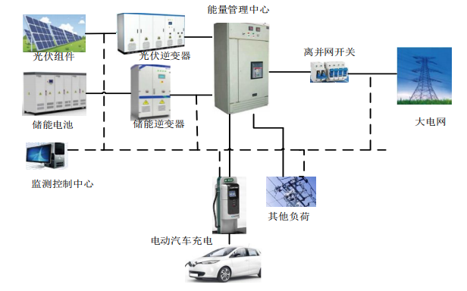
图2.1
系统的主要组 成部分如下：
（1）光伏组件：光伏电池是光伏发电系统的主要能量来源，光伏电池板通过表面半导体的光 伏效应将太阳能转变为电能，然后经过电流变换器和逆变器将电能从母线流向充电站，为电动汽车充电或者其他负荷供电。光伏发电系统将光伏组件发出来的电输送到充电桩供电动汽车充电，如果发出来的电较多，则将多余的电储存到储能系统；如果发出来的电不够充电站使用，则用储能系统继续供电，光伏发电系统是充电站的主要能量来源。
（2）储能系统：由储能电池和双向换流器组成。储能系统在系统中有能量缓冲作用，当光伏发电量过剩时可以储存电能，当光伏发电量不足时，储能放电。储能系统作为系统的备用电源，需要较大的瞬时功率输出[14]。
（3）充电桩：充电桩一端与配电中心相连，通过变流模块转换电流给电动汽车充电。常见的充电方式包括直流快速充电和交流慢充。

2.2光伏发电系统分析
光储充一体化充电站的主要电能来源是光伏阵列，光伏阵列由若干光伏电池组成，光伏电池是最基本的电能生产单元，等效电路如图 2-1所示。单个光伏电池板的输出功率低，不能满足充电站的需求，需要将多个光伏电池组合起来，以增加光伏阵列的输出功率。光伏发电系统发出来的电能经过电流变换器和逆变器后为充电桩和其他设备供电，或者将多余的电能存入储能系统。
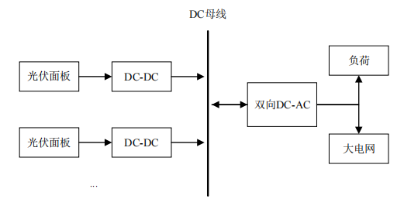
图 2-1 光伏系统运行原理
单个光伏电池的输出功率 PPV 受光照强度、环境温度决定，在标准情况下（光照强度为1000 / W m2 ，环境温度为 25℃）的输出功率 PPV 如式(2-1)所示[58]：
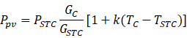 （2-1）
(2-1)中，PSTC为标准情况下光伏电池的额定输出功率；GSTC 太阳辐射强度； GC 为工作时的光照强度；k 为功率温度系数，根据不同的电池取值也不相同，本文取k = −0.45；TC 为工作时的电池温度，其计算如下所示：
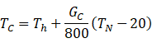 （2-2）
式(2-2)中，Th 为环境温度；TN 为光伏组件的额定工作温度。因此，可以求得光伏组件随光照强度GC 变化的输出功率函数：
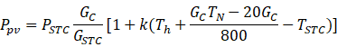 （2-3）
在光储充一体化充电站中，光照强度数据可以由分布函数模型或者气象监测获得。由于光照强度具有一定的随机性和波动性，可以将一定时间段内的光照强度看做 Beta 分布，它的概率密度函数如可以由下式表示：
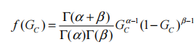 （2-4）
式(2-4)中，Г(•) 为伽马函数；a和β为形状参数，可以通过光照平均值μc和标准差бG计算得到：
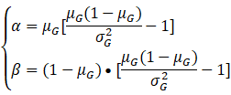 （2-5）

2.3储能系统分析
储能系统作为光储充一体化充电的一个能量系统，可以将光伏发电功率消纳不充分的时候将多余的电量储存起来，避免弃光现象的发生；也可以在预测到光伏发电功率不足时，提前将蓄电池充电，以满足充电站的正常运营，并避免在用电高峰时段向电网购电，保护电网的稳定运行，同时降低充电站和用户的成本。储能系统作为一种保护措施，提高了光储充一体化充电站系统的响应速度。储能系统主要是以电磁储能、机械储能和化学储能为主，以蓄冷储能和蓄热储能为辅的储能体系，储能体系经过长期的发展已经比较完整。不同的储能系统根据其自身的转换效率、充放电时间、技术成熟度以及储存容量等因素在分布式储能中各有应用[60]。表 2-1 为部分不同储能方式的特性比较：

表 1 不同储能方式特性对比
储能类型 | 能量密度 | 功率密度 | 充放电次数 | 效率
超导 | <1 | 180-1800 | 106 | 90
超级电容 | 2-10 | 7000-18000 | >106 | >95
飞轮 | 5-50 | 180-1800 | 106 | 90-95
锂电池 | 100-150 | 200-350 | 1000-10000 | 85-95
近几年电池技术的不断发展，化学储能已经取得了巨大的进步，并被应用到各种行业的储能电源里面，其中磷酸铁锂电池因绿色环保、无记忆效应、自放电率小、工作电压高、循环寿命长、能量密度大等优点，同时还可以无极扩展，多用于大规模的储能系统，在可再生能源中的分布式电站、电网优化调度、电网调峰、安全并网等方面具有良好的应用前景[61]此外，储能电池成本的降低以及能量密度的提升，也直接降低了储能系统的成本，促进了分布式储能的发展。
电力系统已进行规模化试点应用的电池储能技术主要有：钒液流电池、铅酸电池和锂电池[57]。光伏充电站具有占地面积小、瞬时输出功率等特点，因此不仅需要储能系统有较高的能量密度，还要有较好的倍率充放电性能。充电电池要具有无污染、无毒或少毒、输出电压稳定、工作温度范围广、容量高、输出电压高、不易燃烧或者爆炸、电化学性能稳定、良好的充放电循环性能、可以大电流充放电等特点。

2.4充电桩系统分析
充电桩是电动汽车的充电设施的核心设备，起到控制充电电流，实现电动汽车充电的作用。随着电动汽车的快速发展，公共车辆充电设施以及服务市场潜力巨大，光储充一体化系统以高效、清洁的运营模式，能够充分优化充电设施布局和技术水平，提升充电设施使用率，极大地助力了新能源汽车产业快速发展。
电动汽车通过充电桩进行充电，可以分为直流充电和交流充电。直流充电桩通过 DC/DC 变流器对电动汽车的蓄电池直接充电，交流充电桩则是通过 DC/AC变流器对电动汽车的蓄电池充电。因直流充电功率大，充电速度快，被称为“快充”；而交流充电功率小，速度相比于直流充电要慢，因此其被称为“慢充”。电动汽车各种充电类型的时间及功率如表 2.4 所示。

表 2 充电特性
充电类型 | 充电电流 | 充电时间 | 充电方法
常规充电 | 1-5 | 6h | 交流、单相、220V，32A
半快速充电 | 10-25 | 1-3h | 交流、三相、220V、32/63A
快速充电 | 180-400 | 5-15min | 多种
光储充一体化系统主要服务于商业住宅、居民小区、小型充电站等，故本文电动汽车负荷建模的主要对象是私家小型电动汽车。因居民小区直流充电需求较低，采用交流充电配置即慢充的方式对电动汽车进行充电。根据对电动汽车历史数据的统计和分析，采用蒙特卡洛模拟法对电动汽车无序充电负荷进行模拟。首先产生随机实验样本，抽取每辆车充电参数样本计算其充电负荷，并将充电负荷累加得充电负荷模型。
采用美国家庭出行调查数据(NHTS)，电动汽车日行驶里程 D 近似满足对数正态分布，即其概率密度函数为：
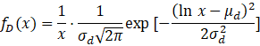 （2-6）
式中，标准差为бd=1.14，望值μd=2.98
根据调查分析结果，假设电动汽车到家即刻开始充电，家用电动汽车返回家时刻服从正态分布[60]，即概率密度函数如下式所示：
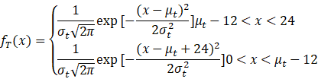 （2-8）
式中，标准差为бd=3.41, 望值μd=17.47。假设电动汽车返程后立即开始充电光储充电，由上述两式可得随机抽取的电动汽车充电时间为：
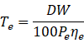 （2-9）
式中，D 为日行驶路程，km；W 为百千米耗电量，kWh/100km，Pe为充电功率，kW，η_{e}为效率。

第三章 光储充一体化充电站建模与仿真
在MATLAB\Simulink中搭建光储充一体化充电站的仿真建模。充电站仿真建模参数：直流母线电压设定为1500V；储能系统采用电压为100kW，容量为200 kW/h的铅酸电池。其中充电桩功率为120kW，光伏发电功率为120kW。

3.1 光伏发电系统仿真
光伏阵列模块实现了光伏（PV）模块阵列。该阵列由并联的模块串构成，每个串由串联的模块组成。将太阳能板的辐照度设置为1000 W/m2，温度设置为25摄氏度。如图3.1所示；
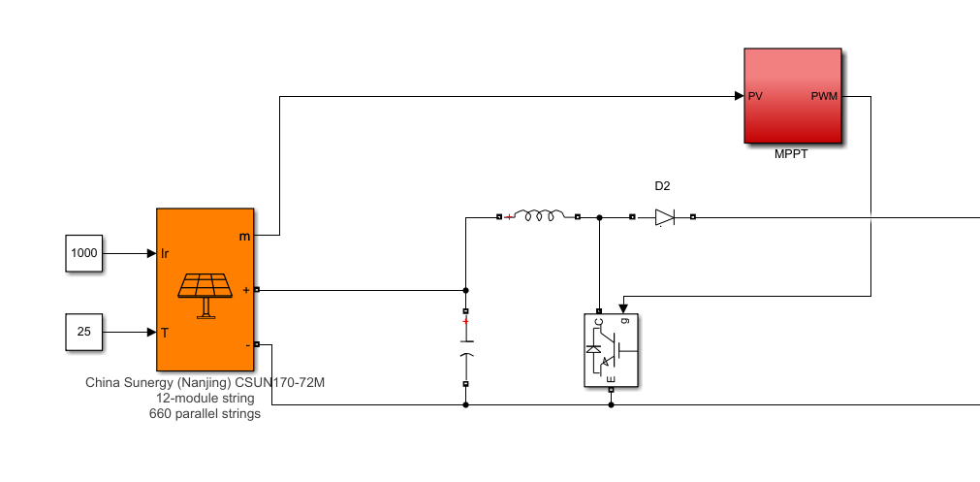
图 3-1 光伏发电建模
由于太阳能电池收到光强以及环境等外界因素的影响，其输出功率是变化的，光强发出的电就多，带MPPT最大功率跟踪的逆变器就是为了充分的利用太阳能电池，使之运行在最大功率点。也就是说在太阳辐射不变的情况下，有MPPT后的输出功率会比有MPPT前的要高。
由光伏发电系统发出的电压如图3.2所示，电压很快达到稳定状态。
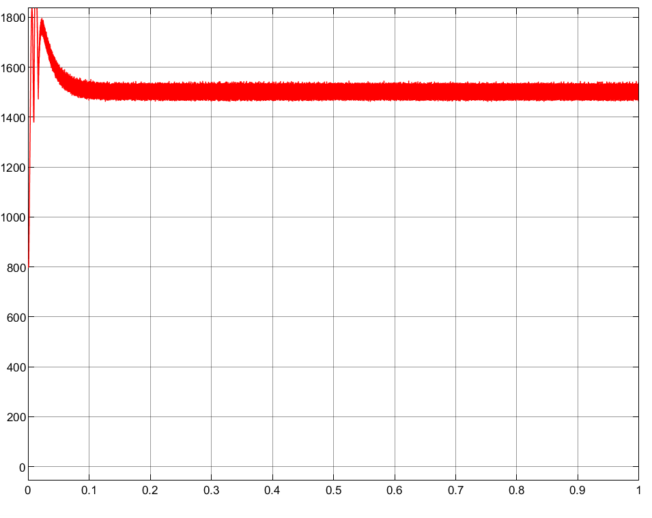
图 3-2 光伏发电电压

3.2储能系统仿真
储能系统由蓄电池、双向DC-DC变换器和直流母线组成。在系统中，当外部电源向蓄电池充电时，双向DC-DC变换器将其转换为电流，通过控制电流大小来控制蓄电池的充电速度。而当负载需要电能时，双向DC-DC变换器将蓄电池的电能转换为直流母线电压，供应给负载使用。
在储能系统中，蓄电池充放电仿真模型有两种模式：buck模式和boost模式。在buck模式下，双向DC-DC变换器将输入电压降低，通过降压变换来实现蓄电池的充电功能。而在boost模式下，双向DC-DC变换器将输入电压提高，通过升压变换来实现蓄电池的放电功能。
双闭环控制是储能系统中常用的控制结构。它由内环电流控制环和外环直流母线电压控制环组成。内环电流控制环主要控制双向DC-DC变换器的电流输出，以保持蓄电池的充放电速度稳定。而外环直流母线电压控制环主要控制双向DC-DC变换器的工作状态和电流大小，以保持直流母线电压的平衡。通过双闭环控制结构，储能系统可以实现对蓄电池充放电过程的精确控制，提高系统的响应速度和稳定性。其仿真模型如图3.3所示：
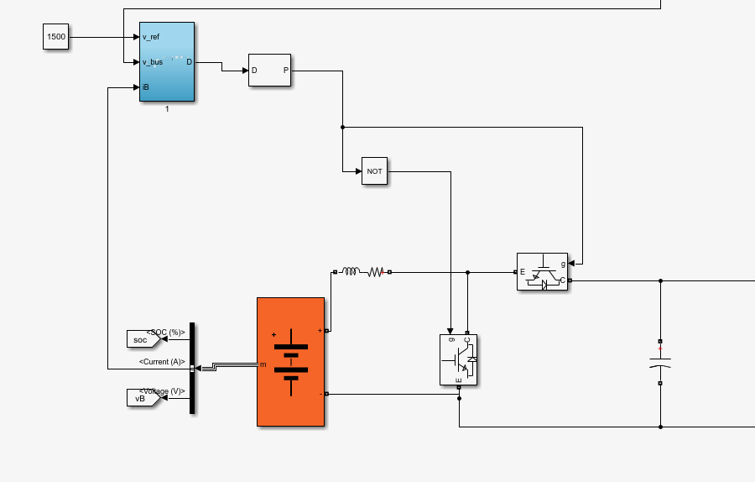
图 3-3 储能系统仿真模型
蓄电池各参数如图3.4所示：
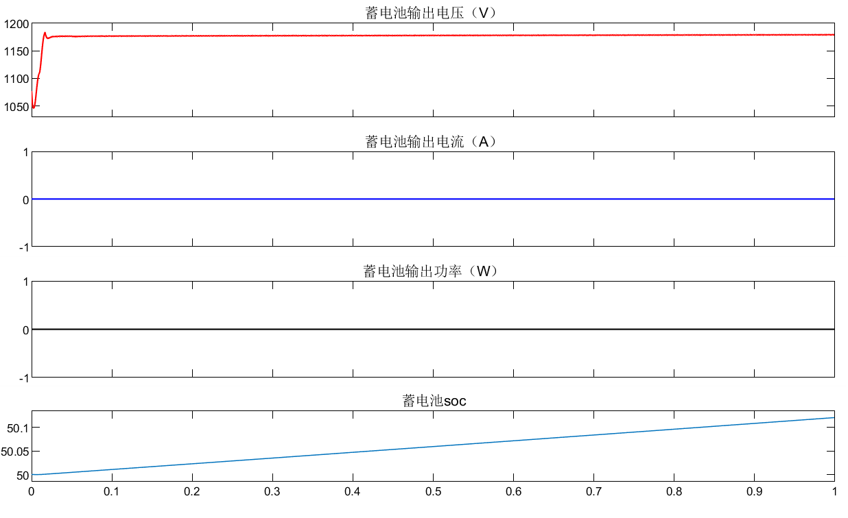
图 3-4 蓄电池参数
储能系统输出电压如图3.5所示：
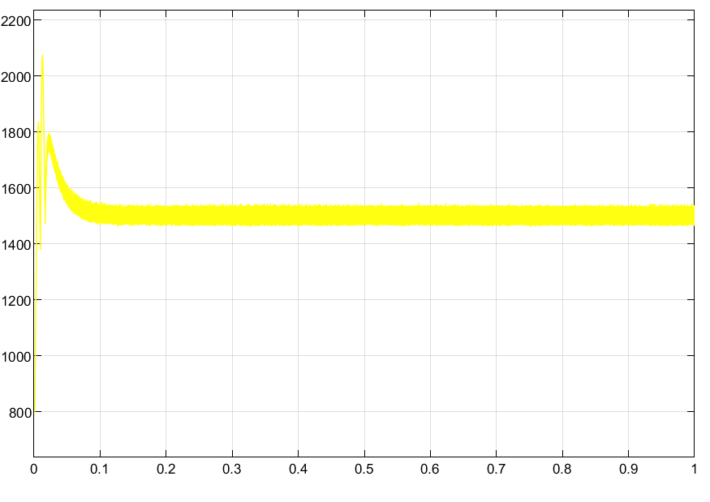
图 3-5 储能系统电压

3.3充电桩建模
随着电动汽车充电设备不断的向着高功率密度化，小型化，低损耗化的方向发展，LLC谐振变换器因软开关实现容易，结构相对简单等优点成为了开关电源领域的研究重点之一。
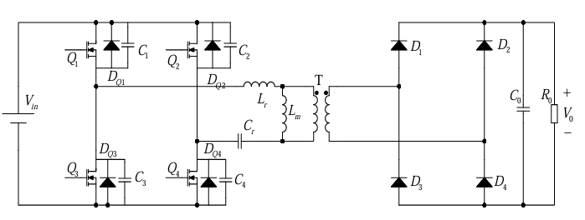
图 3-6 全桥LLC谐振变换器拓扑结构
图3-6为全桥LLC谐振变换器的电路拓扑结构，其由直流输入电源、逆变桥、谐振腔、变压器、整流桥、滤波储能电容及负载五部分构成。Vin为直流输入电压，作用是为变换器提供能量；逆变桥由Q1-Q4四个MOSFET构成，作用是将输入电压逆变为交流方波；谐振腔由谐振电感Lr、励磁电感Lm和谐振电容Cr构成，用来实现软开关和增益调节，同时谐振电容Cr在原边回路中能用于隔离电路中的直流成分；变压器用来隔离原副边及传递能量；整流桥由四个快恢复二极管构成，作用是将变压器传递来的交流电压整流为直流电压，滤波储能电容用来储能及滤波；负载为能量的消耗部分。其中，Q1-Q4的波形如图3-7所示：
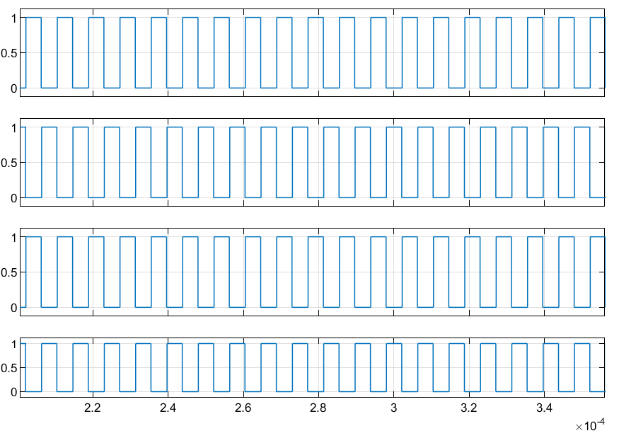
图 3-7 Q1-Q4波形图
欠谐振状态下最适合LLC谐振变换器工作，在这种状态下可以同时实现原边开关的零电压开关（ZVS）和副边整流二极管的零电流开关（ZCS），从而减少电路的开关损耗，提高电路效率。在欠谐振状态下：电容电压变化范围变大，并且可能出现负值电压的情况。当原边电感电流（ILs）等于励磁电感电流（ILp）时，由于开关管延迟关断，会导致产生一段非线性的电流增长过程。因为副边依然有电压，所以有原边电流的变化。副边会产生一段没有电流的时间，这可以成功实现副边二极管的ZCS。相比之下，当开关频率小于谐振频率时，LLC 电路工作在欠谐振模式，此时副边整流二极管存在反向恢复过程，开关损耗较大；当开关频率大于谐振频率时，LLC 电路工作在过谐振模式，副边电流为断续模式，虽然整流二极管可以实现 ZCS，但存在开关管导通但不传递能量给副边的过程，会在电路中产生损耗。变换器波形如图3-8所示：
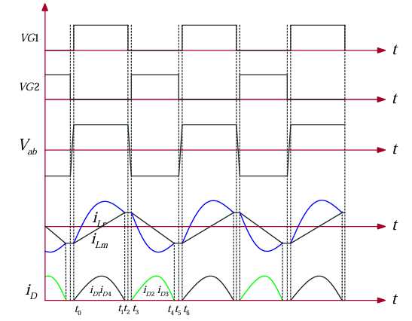
图 3-8 欠谐振模态下变换器工作波形图

3.3.1 工作模态1
t₀-t₁阶段，电路状态如图3-9所示。t₀时刻Q₁与Q₄零电压（ZVS）导通，此时谐振腔输入电压V_{ab}为电源电压V_{in}，变压器输出电压Vcd高于负载两侧直流电压Vo，二极管D₁和D₄导通，励磁电感L_{m}两端电压等于输出电压， C_{r}和L_{r}共同谐振，谐振电流i_{Lr}的波形 与正弦波一致，整流桥输入电流为i_{Lr}与i_{Lm}的差值。1 t时刻，i_{Lm} = i_{Lr}，该阶段结束。
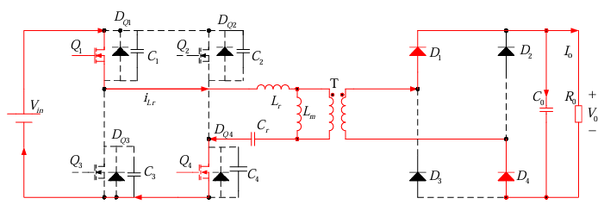
图 3-9 t₀-t₁阶段电路状态图

3.3.2工作模态2
t₁-t₂阶段，电路状态如图3-10所示。t₁时刻，i_{Lr}=i_{Lm}，高频变压器不再输出能量，整流桥没有电流流过，D₁和D₄零电流关断，负载由输出滤波电容供能。整流桥全部关断，励磁电感被释放，此时L_{m}、L_{r}、C_{r}共同谐振，谐振频谐较低可认为该段时间内谐振电流与励磁电流基本不变。
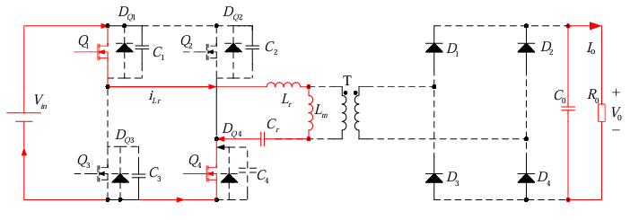
图 3-10 t₁-t₂阶段电路状态图

3.3.3工作模态3
t₂-t₃阶段，电路状态如图3-11所示。该时间段为死区时间，所有开关管均关断。t₂时刻之前开关管Q₁与Q₄导通，其寄生电容C₁和C₄积累电荷量基本为零，寄生电容C₂积累的电荷量为Q₂=V_{in}*C₂，C₃,积累电荷量与C₂一致。T₂时刻以后谐振电流开始为C₁和C₄充电，为C₂和C₃放电，电容两端电压无法突然变化，因此可以认为Q₁与Q₄是零电压关断。死区时间一般较短，i_{Lm}和i_{Lr}可近似为基本不变。t₃时刻开关管Q₂和Q₃开通，该阶段结束。
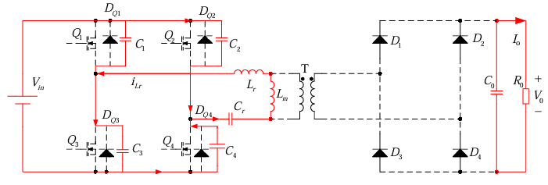
图 3-11 t₂-t₃阶段电路状态图
t₃-t₆−为下半个周期，导通开关管为Q₂和Q₃，原理与上半周期一致。
对LLC谐振变换器利用MATLAB进行闭环仿真验证。仿真电路原理图如图3-12所示：
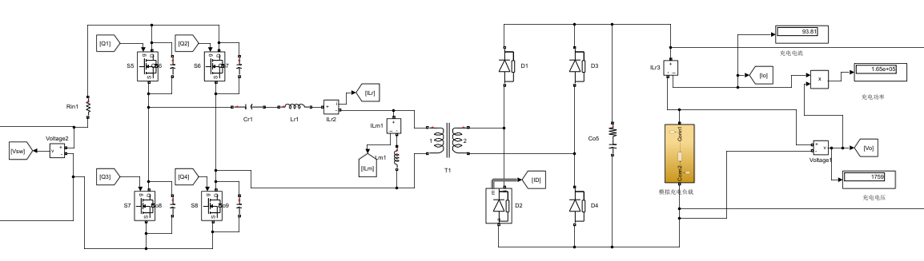
图 3-12 充电桩仿真
充电桩的电压、电流及功率如图3-13所示：
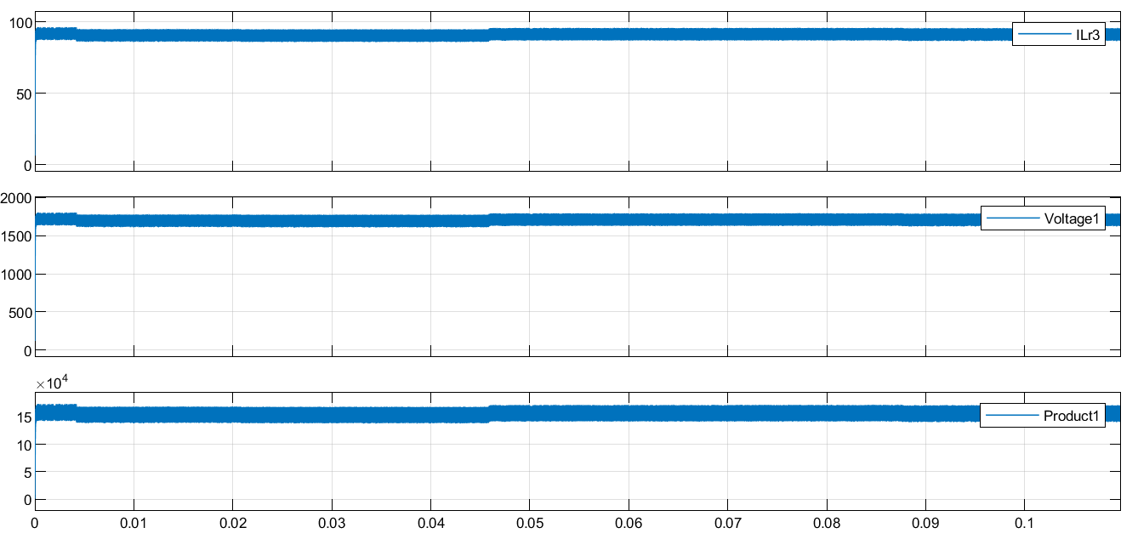
图 3-13 充电桩电压、电流及功率波形

结论
随着分布式能源和储能系统的发展，以及电动汽车的用户的增长，光储充一体化系统将光伏、储能和电动汽车充电桩就地集成，作为一种微电网系统孤岛运 行或与大电网并网运行。
本文介绍了光储充一体化系统的结构及运行方式及应用场景，分析了光伏系 统和储能系统的工作原理，分别建立了光伏系统输出功率模型和蓄电池的充放电模型；在MPPT（最大功率点跟踪）控制策略下，设计的光伏电池模型展现出卓越的性能，能够迅速且准确地跟踪并控制光伏发电系统的输出电压，确保电压的稳定输出。
在DC-DC变换器模块，使DC变换器的研究方向上解决功率开关管的损耗问题，软开关技术是实现降低损耗最有效方法。ZVS移相全桥拓扑、全桥LLC谐振拓扑、Boost半桥拓扑、Boost-LLC拓扑四种拓扑结构都能有效实现软开关技术， 而且也是大功率DC-DC变换器的热门研究方向。 通过对四种拓扑进行比较分析并结合课题的要求最后选择全桥LLC谐振拓扑设DC-DC变换器的主电路。
对变换器主电路设计需要进行参数计算和主变压器的设计，设计完成之后利用MATLAB/Simulink仿真模块搭建用脉冲频率调制开环控制进行仿真验证。再对控制策略理论研究为变换器设计控制系统，并进行双闭环PI控制变换器仿真实验对设计的控制系统进行验证。在此基础上进行软件设计最后完成了整个变换器设计。

参考文献
- 许立,纪锦超,冯桂贤.新能源光储充一体化电站建设关键技术研究分析[J].应用能源技术,2022.
- 郭强强,皮昊书,陈云辉.光储充一体化电站优化配置方法[J].电力与能源,2022.
- 林青瑜,洪智勇.光储充一体化电站关键技术设计[J].中国新通信,2020.
- 曾伟,熊俊杰,李建林,等.基于权重自适应鲸鱼优化算法的多能系统储能电站最优配置[J].储能科学与技术,2022.
- [1]汪鹏,王翘楚,韩茹茹,等.全球关键金属-低碳能源关联研究综述及其启示[J].资源科学,2021.
- 曹希桓.光储充一体化充电站配置优化方法研究[D].兰州理工大学,2022.
- 程杉,魏昭彬,赵子凯,等.考虑电动汽车时空接入随机性的充储电站有序充放电分散式优化[J].电力自动化设备,2021.
- 夏杨红,孙勇,韦巍.光伏接入直流配电网时的功率振荡分析[J].中国电机工程学报,2018.
- 林青瑜,洪智勇.光储充一体化电站关键技术设计[J].中国新通信,2020.
- [1]董涛,雍静,赵瑾,等.含光、储、电动汽车居民小区电力负荷综合管理系统[J].重庆大学学报,2021.
- 陈奇豪,陈丽安,蔡维.光储充一体化充电站的建模与仿真[J].厦门理工学院学报,2020.
- 张萌亮,黄震宙,沈浩,等.支持电动汽车灵活充电的微电网能量管理策略[J].电气自动化,2020.
- 黄宗龙,江修波,刘丽军.低碳化背景下配电网“源—储—荷”多目标优化配置[J].电力科学与技术学报,2020.
- 朱睿,胡博,谢开贵,等.含风电–光伏–光热–水电–火电–储能的多能源电力系统时序随机生产模拟[J].电网技术,2020.
- 陈红坤,夏方舟,袁栋,等.直流配电网中含光伏的电动汽车快速充电站优化配置方案[J].电力系统自动化,2020.
- 裴振坤,王学梅,康龙云.电动汽车参与电网辅助服务的控制策略综述[J].电力系统自动化,2023.
- [1]陈黎军,宋远军,王坤,等.考虑参与电网辅助服务的电动汽车有序充电研究[J].电力需求侧管理,2022.

